潮州市2014-2015学年度高考第二次模拟考试
数学(理科)
参考公式：球的表面积$S=4{πR}^{2}$
一、选择题：本大题共8小题，每小题5分，满分40分．
1．若复数是纯虚数($i$是虚数单位，是实数)，则等于（ ）
A. -1 B. $−\frac{1}{2}$ C.2 D. 3
2．为了了解潮州市居民月用电情况，抽查了该市100户居民月用电量（单位：度），得到频率分布直方图如下：根据下图可得这100户居民月用电量在〔150,300〕的用户数是（ ）
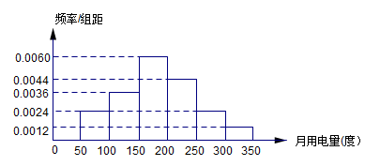
A. 70
B. 64
C. 48
D.30

3．已知数列的前n项和$S_{n}=n^{2}$，则的值为（ ）
A. 9 B. 16 C.21 D.11
4. 在$Δ\text{ABC}$中，若${\text{sin}}^{2}A+{\text{sin}}^{2}B<{\text{sin}}^{2}C$，则$Δ\text{ABC}$的形状是（ ）
A．钝角三角形 B．直角三角形
开始

是
输入p
结束
输出
否
C．锐角三角形 D．不能确定
5．执行右边的程序框图，若输出，
则输入（ ）
A.6 B. 7 C.8 D.9

6. 设集合,,
则“”是“”的（ ）
A．充分不必要条件 B．必要不充分条件
C．充分必要条件 D．既不充分又必要条件
7．已知$A(1,−2)$，$B(a,−1)$，$C(−b,0)$三点共线，其中$a>0,b>0$，则$\frac{1}{a}+\frac{2}{b}$的最小值是（ ）
A．2 B．4 C．6 D．8
8．已知奇函数$y=f(x)$的导函数在R恒成立，且$x,y$满足不等式
$f(x^{2}−2x)+f(y^{2}−2y)≥0$，则$x^{2}+y^{2}$的取值范围是( )
A. $[0,2\sqrt{2}]$ B. $[0,2]$ C. $[1,2]$ D. $[0,8]$
二、填空题：本大题共7小题，考生作答6小题，每小题5分，满分30分．
（一）必做题（9－13题）
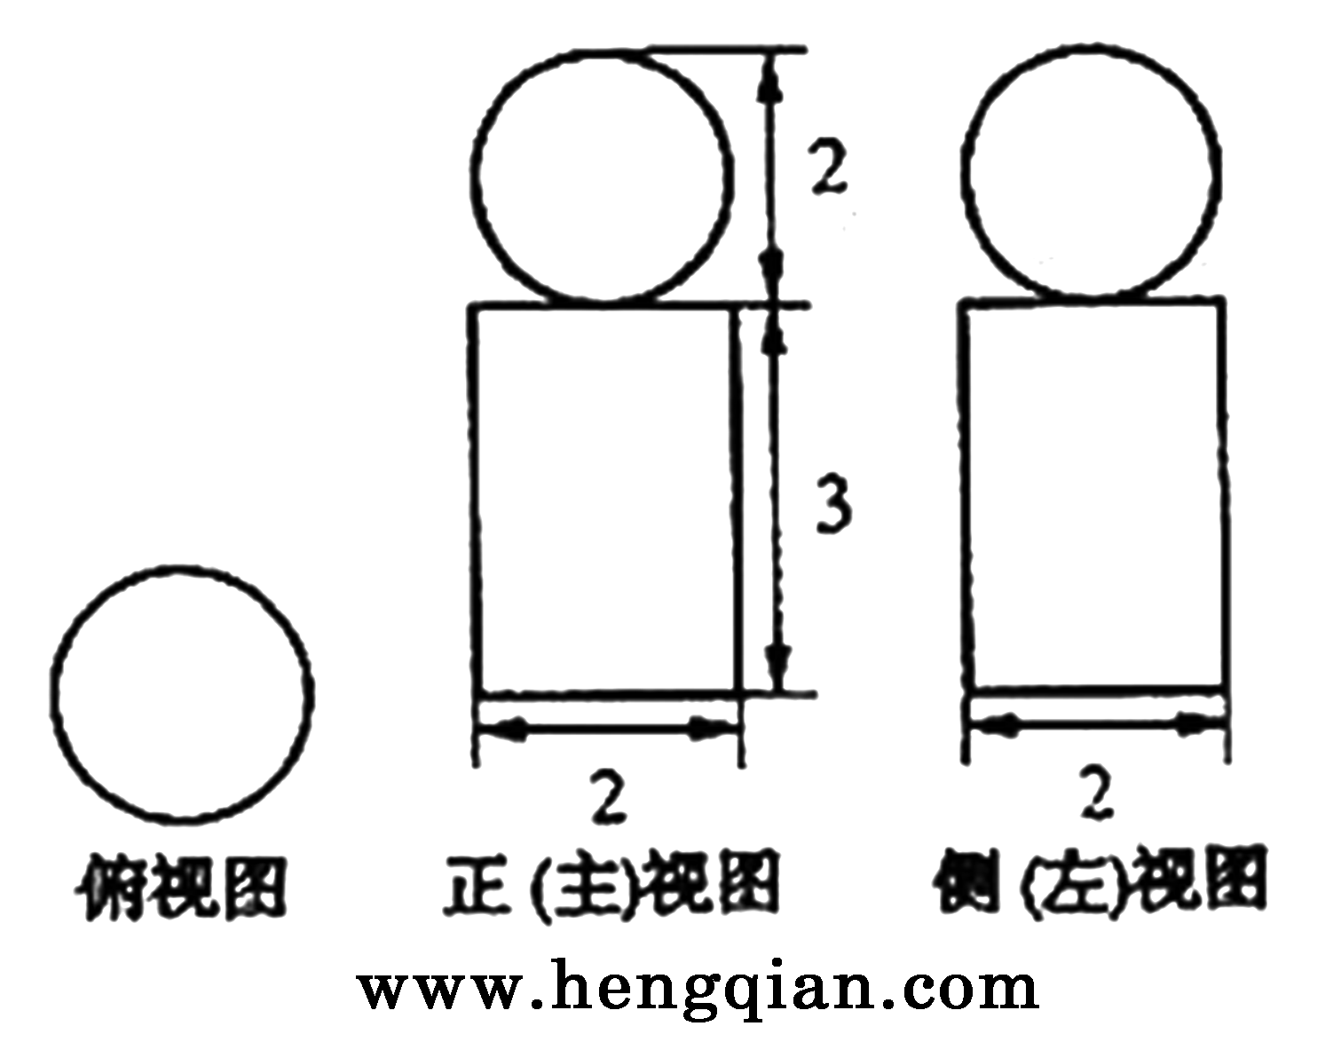
9．设随机变量服从正态分布，
若则$P\left(−1<x<0\right)=$________.
10．右图是一个几何体的三视图，根据图中数据，
得该几何体的表面积是________.
11．已知$n$为正偶数，且$(x^{2}−\frac{1}{2x})^{n}$的展开式中
第3项的二项式系数最大，则第3项的系数是 ．（用数字作答）
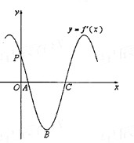
12．抛物线上到焦点的距离等于6的点的坐标为 ．
13．函数f（x）=sin ()的导函数的部分图像
右图所示，其中， A,C为图像与x轴的两个交点，B为
图像的最低点，P为图像与y轴的交点．若在曲线段
与x轴所围成的区域内随机取一点，则该点在△ABC内的
概率为 .
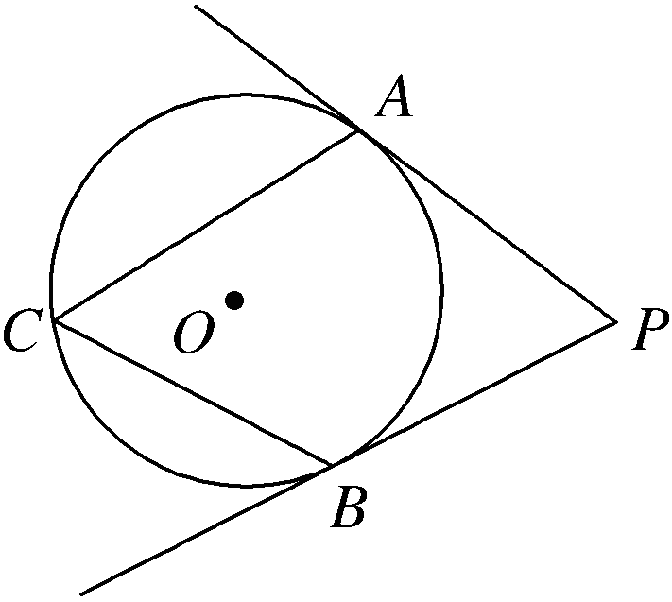
（二）选做题（14、15题，考生只能从中选做一题）
14．（坐标系与参数方程选做题）已知圆的极坐标方程，
直线的极坐标方程为，
则圆心到直线距离为 ．
15．（几何证明选讲选做题）如图所示，⊙的两条切线$k_{\text{AM}}={λk}_{\text{BD}}$和相交于点，与⊙相切于$x∈[0,+∞)$两点，是⊙上的一点，若，则________.

三．解答题：本大题共6小题，满分80分．解答须写出文字说明、证明过程和演算步骤．
16．（本小题满分12分）
已知向量$\vec{m}=\left(\text{sin}\frac{x}{3},−1\right)$，$\vec{n}=\left(\frac{\sqrt{3}}{2}A,\frac{1}{2}A\text{cos}\frac{x}{3}\right),(A>0)$,函数的最大值为2．
（1）求的最小正周期和解析式；
（2）设$\frac{x_{1}−x_{2}}{\text{ln}(x_{1}+1)−\text{ln}(x_{2}+1)}<\frac{(x_{1}+1)+(x_{2}+1)}{2}$，$\frac{(x_{1}+1)−(x_{2}+1)}{\text{ln}(x_{1}+1)−\text{ln}(x_{2}+1)}<\frac{(x_{1}+1)+(x_{2}+1)}{2}$，$\frac{(x_{1}+1)−(x_{2}+1)}{\text{ln}(x_{1}+1)−\text{ln}(x_{2}+1)}<\frac{1}{2}\text{ln}\frac{x_{1}+1}{x_{2}+1}$，求$\frac{\frac{(x_{1}+1)}{(x_{2}+1)}−1}{\frac{(x_{1}+1)}{(x_{2}+1)}+1}<\frac{1}{2}\text{ln}\frac{x_{1}+1}{x_{2}+1}$的值．

17．（本小题满分12分）
甲乙两人进行围棋比赛，约定先连胜两局者直接赢得比赛，若赛完5局仍未出现连胜，则判定获胜局数多者赢得比赛，假设每局甲获胜的概率为$f(x)=\text{ln}(x+a)−x$，乙获胜的概率为$x∈[0,+∞)$，各局比赛结果相互独立。
（1）求乙在4局以内（含4局）赢得比赛的概率；
（2）若每局比赛胜利方得1分，对方得0分，求甲最终总得分X的分布列及数学期望。

18．（本小题满分14分）
如图1,平面五边形SABCD中$f(x)=\text{ln}(x+a)−x$沿AD折起成.如图2，使顶点S在底面的射影是四边形ABCD的中心，为上一点，.
（1）证明：$\text{BC}⊥\text{平面}\text{SOM}$；
（2）求二面角的正弦值。
M
O
C
B
A
D
B
A
S
D
C
S
如图1
如图2
19．（本小题满分14分）
已知数列的前n项和满足，且．
（1）求数列的通项公式；
（2）求数列的前n项和；
（3）证明：$O$．

20.（本小题满分14分）
已知直线过椭圆$C:\frac{x^{2}}{a^{2}}+\frac{y^{2}}{b^{2}}=1(a>b>0)$的一个焦点和一个顶点。
（1）求椭圆C的标准方程；
（2）过原点的直线与椭圆C交于A，B两点（A，B不是椭圆C的顶点）. 点D在椭圆C上，且，直线BD与$\text{BC}⊥\text{平面}\text{SOM}$轴交于点M，求常数使得$k_{\text{AM}}={λk}_{\text{BD}}$

21．（本小题满分14分）
已知函数
（1）当a=0时，求函数的单调区间；
（2）当a=1时，设，
（i）若对任意的$x∈[0,+∞)$，成立，求实数k的取值范围；
（ii）对任意,证明：不等式恒成立.

潮州市2014-2015学年度高考第二次模拟考试
数学(理科)参考答案及评分说明
一、选择题：本大题共8小题，每小题5分，满分40分．
题号 | 1 | 2 | 3 | 4 | 5 | 6 | 7 | 8
答案 | C | B | B | A | B | A | D | D

解析：
5．.
6., ，当时，，,反之，若，不一定有，
7.由共线，有2a+b=1有
.
8. 因为函数y=为奇函数，所以$f(x^{2}−2x)≥f(2y−y^{2})$，由函数y=的导函数在R恒成立，知函数y=为减函数，$∴x^{2}−2x≤2y−y^{2}$
即$∴(x−1)^{2}+(y−1)^{2}≤2$，故$\sqrt{x^{2}+y^{2}}$的最小值为0，最大值为直径$2\sqrt{2}$，
从而$x^{2}+y^{2}$的最小值为0，最大值为直径的平方8
二、填空题：
9. $\frac{1}{2}−p$； 10. 12π ； 11. ； 12.； 13. ；
14. ； 15.
解析：
13.由图知，，设AC的横坐标分别为.
设曲线段与x轴所围成的区域的面积为则
，
由几何概型知该点在△ABC内的概率为.
三、解答题：
16．解：（1）$f(x)=\frac{\sqrt{3}}{2}A\text{sin}\frac{x}{3}−\frac{1}{2}A\text{cos}\frac{x}{3}=A\left(\frac{\sqrt{3}}{2}\text{sin}\frac{x}{3}−\frac{1}{2}\text{cos}\frac{x}{3}\right)=A\text{sin}\left((\frac{x}{3}−\frac{π}{6}\right)$ …3分
的最小正周期 ……………………………………………4分
因为 ，由题意知A=2, ……………………………5分
所以 $\frac{t−1}{t+1}−\frac{1}{2}\text{ln}t<0$ ……………………………6分
（2）
………8分
……………………………10分
$∴ϕ(t)\text{在（}1，+∞\text{）上单调递减}$ …………………12分
17解:用A表示“乙在4局以内（含4局）赢得比赛”， 表示“第局乙获胜”， 表示“第局甲获胜”，则 ………………1分
（Ⅰ）
…………………4分
（Ⅱ）的可能取值为0,1,2,3 ……………………………5分
……………………………6分
……………7分
………………………9分
故$t=\frac{x_{1}+1}{x_{2}+1}(t>1)$的分布列为
$$\frac{t−1}{t+1}−\frac{1}{2}\text{ln}t<0$$ | 0 | 1 | 2 | 3
$$ϕ(x)=\frac{t−1}{t+1}−\frac{1}{2}\text{ln}t(t>1)$$
……………………………12分
18.解：（Ⅰ）证明：题知四边形为菱形，为菱形中心，连结，则，
因，故 ……………………………1分
又因为，且，在中
…3分
所以，故 即 ………………………4分
又顶点S在底面的射影是四边形ABCD的中心$O$有$\text{SO}⊥\text{平面}\text{ABCD}$，
所以$\text{SO}⊥\text{BC}$, ……………………………5分
从而与平面SOM内两条相交直线OM,SO都垂直，所以$\text{BC}⊥\text{平面}\text{SOM}$ ………6分
（Ⅰ）法二如图2，连结，因为菱形，则，且，
以为坐标原点，的方向分别为轴，轴，轴的正方向，
建立空间直角坐标系， ……………………………2分
因，故
x
y
z
M
O
C
B
A
D
B
A
S
D
C
S
如图1
如图2
所以 …3分
由知，
从而，即 …………………4分
题意及如图2知$\text{SO}⊥\text{AB}$,有$\text{SO}=\sqrt{{\text{SA}}^{2}−{\text{OA}}^{2}}=\sqrt{\frac{\text{15}}{4}−3}=\frac{\sqrt{3}}{2}$, ………………………5分
$∴\vec{\text{OS}}⋅\vec{\text{BC}}=0,\vec{\text{OM}}⋅\vec{\text{BC}}=0,$所以$\text{BC}⊥\text{平面}\text{SOM}$ ……………………………6分
（Ⅱ）由（Ⅰ）知，,
设平面的法向量为，平面的法向量为 …8分
由得
故可取 ………………………………………………9分
由得
故可取 ……………………………………………………11分
从而法向量的夹角的余弦值为 ……………13分
故所求二面角的正弦值为. ……………………………14分
19.解：（1）由①得②
②-①：有 …………………………2分
即， …………………………4分
又，由②有知 ………………5分
∴数列$\left\{a_{n}\right\}$是以6为首项，公比为3的等比数列，∴ …6分
（2）由（1）得：， ……………………………7分
得， …8分
- 证法一：由（2）得：由 ……………………………9分
∵ ………………………11分
∴ ……………12分
………14分
证法二：
………………………12分
………………………14分
证法三：当时，不等式显然成立，
当时，令 …11分
……………………………12分
. …………14分
综上得命题得证.
证法四：令下面用数学归纳法证明，
①当时，结论显然成立 ……………………………9分
②假设当时，结论成立，即，
当时，
左边=
所以当时，结论也成立 ……………………………13分
综合①、②可知即对都成立. …14分
20.解：（1）直线过两点 ………………………1分
因为椭圆$C:\frac{x^{2}}{a^{2}}+\frac{y^{2}}{b^{2}}=1(a>b>0)$的焦点在x轴时，
故焦点为，顶点为$\left(0,1\right)$ ………………………………………2分.

$\begin{matrix}∴ & b=1, & c=\sqrt{3}\end{matrix}$ ………………………………………3分.
$\begin{matrix}∴ & a=\sqrt{b^{2}+c^{2}}\end{matrix}=2$ ………………………………………4分.
所以，所求椭圆C的方程为 ………………………………………5分
（2）设，则，直线AB的斜率，…6分
又，所以直线AD的斜率， …………………………………7分
设直线AD的方程为，由题意知， ………………………8分
由，可得.
所以， …………………………………………9分
因此，
由题意知，，所以， ……………………………11分
所以直线BD的方程为，
令，得，即.
可得. …………………………………………13分
所以，即.因此存在常数使得结论成立. ………………14分
21.解：（Ⅰ）当a=0时，， …1分
…………………2分
……………4分
（Ⅱ）当a=１时， …………………5分
（i）不恒成立，舍去 …6分
则 …………………7分
令得
…………………8分
………………9分
综上： …………………10分
（ii）要证明
只需证明$\frac{(x_{1}+1)−(x_{2}+1)}{\text{ln}(x_{1}+1)−\text{ln}(x_{2}+1)}<\frac{(x_{1}+1)+(x_{2}+1)}{2}$
只需证明 …………………11分
即证明$\frac{\frac{(x_{1}+1)}{(x_{2}+1)}−1}{\frac{(x_{1}+1)}{(x_{2}+1)}+1}<\frac{1}{2}\text{ln}\frac{x_{1}+1}{x_{2}+1}$,令$t=\frac{x_{1}+1}{x_{2}+1}(t>1)$，则需证明$\frac{t−1}{t+1}−\frac{1}{2}\text{ln}t<0$ …12分
令$ϕ(x)=\frac{t−1}{t+1}−\frac{1}{2}\text{ln}t(t>1)$，则$ϕ^{'}(x)=\frac{−(t−1)^{2}}{2t(t+1)^{2}}<0$$∴ϕ(t)\text{在（}1，+∞\text{）上单调递减}$
$$∴ϕ(t)<ϕ(1)=0即\frac{t−1}{t+1}−\frac{1}{2}\text{ln}t<0$$
故不等式$\frac{x_{1}−x_{2}}{\text{ln}(x_{1}+1)−\text{ln}(x_{2}+1)}<\frac{(x_{1}+1)+(x_{2}+1)}{2}$得证

